Рекомендации для родителей
по сенсорному развитию
Все родители мечтают, чтобы малыши развивались гармонично и получали бесценный опыт от взаимодействия с окружающим миром. В этом вам может помочь специально обустроенная сенсорная комната. Что это такое и как ее оборудовать?
Мир вокруг нас наполнен красками, звуками, запахами, вкусами, чувствами. Маленькому ребенку первоначально сложно ориентироваться во внешнем мире. Он старается исследовать, познать, изучить все, что его окружает, и только так получает бесценный опыт и необходимые знания о свойствах предметов и явлений.
Значение сенсорного развития.
Сенсорное развитие ребенка - это обучение его восприятию внешних свойств предметов: их цвета, формы, размера, структуры, запаха, вкуса.
Сенсорное развитие является важной задачей в раннем и дошкольном возрасте, ведь источником знаний дошкольника является чувственный опыт, любой предмет ему нужно осмотреть, потрогать и попробовать на вкус. А значит, мы и должны ему в этом помочь с помощью обогащения окружающей среды.
Чем совершеннее ребенок воспринимает окружающий мир, тем быстрее и эффективнее он развивается и тем успешнее проходит процесс обучения.
Таким образом, сенсорное развитие с одной стороны обеспечивает получение четких представлений об окружающем ребёнка мире, с другой – является необходимой базой для умственного развития. Особенно это важно для детей с ограниченными возможностями.
Одной из современных технологий сенсорного развития детей является работа в сенсорной комнате с применением свето-цвето-звукового оборудования.
Что такое сенсорная комната?
Современная сенсорная комната – это особым образом организованная и оформленная окружающая среда: мягкие модули, пуфики-кресла, маты, развивающее оборудование, разнообразные игры, успокаивающая музыка. Сенсорная комната для ребенка это, прежде всего, безопасное пространство, поэтому стены и полы комнаты покрываются мягкими панелями или матами, наполняются мягкими пуфами и подушками. Это делается для того, чтобы ребенок мог свободно передвигаться по комнате, не боясь упасть или удариться. Кроме того мягкая обстановка сенсорной комнаты – это идеальная среда для отдыха и расслабления. Если у вас дома нет отдельной комнаты для такого помещения, то можно попробовать создать ребенку хотя бы сенсорный уголок. Как видите, не все так сложно. Главное - это сами занятия, сказки и эмоции, которые вы подарите ему.
Оборудование сенсорной комнаты.
Как известно, зрение – основной источник получения знаний об окружающем, до 90 % информации о мире мы получаем при помощи глаз, а при попадании в новую обстановку, или при знакомстве с чем-то необычным, вызывающим интерес, ребенок активизируется и сосредотачивается. Именно поэтому основное развивающее оборудование сенсорной комнаты создают свето-цветовые эффекты. В основном, это приборы с подсветкой, способные изменять цвет и интенсивность свечения, а также проекторы, создающие завораживающие изображения на стенах сенсорной комнаты. Наблюдая за медленным движением ярких бабочек на стенах или рассматривая разноцветных рыбок, подгоняемых воздушными пузырьками, ребенок внешне отдыхает, но при этом происходит активное развитие зрительного восприятия, координации и внимания.
Возможности сенсорной комнаты для развития осязания и вестибулярного аппарата также чрезвычайно широки. Ребенок может ходить по мягкому полу или специальным тактильным дорожкам, играть на мягких матах. Развитие осязания и кожных ощущений – важный элемент общего развития. Здесь важную роль играет обучение ребенка определению свойств предметов на ощупь. Для этого используются разнообразные панно и игры, состоящие из материалов различных материалов и фактур, например: мех, дерево, бархат, пластмасса, бумага и т.п.
Активно в сенсорной комнате используется и звуковая стимуляция: занятия сопровождаются специально подобранной музыкой со звуками природы, во время отдыха и расслабления также звучат спокойные релаксационные мелодии.
Важным элементом каждого занятия в сенсорной комнате является этап релаксации, когда ребенок, лежа на мягком пуфе и подушечках, перебирая в руках мерцающие нити «звездного дождя» или укрывшись ими как одеялом, расслабляется, успокаивается, забывает свои страхи и тревоги. На занятиях в сенсорной комнате часто используются сказочные сюжеты: попадая в необычную таинственную и загадочную атмосферу, дети переносятся в сказку, проживают сказочные события и растут вместе со сказочными героями.
Таким образом, сенсорная комната для ребенка – это идеальная обстановка, в которой он не только играет и отдыхает, но и получает новые знания и представления о мире, заряжается энергией и хорошим настроением. Наверно, именно поэтому дети считают эту комнату «волшебной» и с нетерпением ждут занятий.
Уважаемые родители, помните: главное - дать внутренней природе малыша развиваться в спокойной, доброй, безопасной и приятной атмосфере, и тогда он вырастет обязательно здоровым и счастливым.
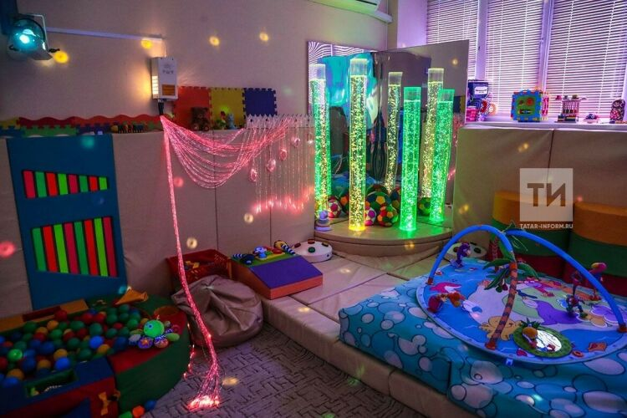
Материал подготовила воспитатель Мамедова З.З.

